Фотоотчёт

Акция «Экология» по сбору макулатуры, пластиковых крышек, батареек.

май, 2022 г.

группа №4

Воспитатель: Петухова Е.А.

**Цель:** Привлечение детей и взрослых к акции «Экология» по сбору макулатуры, пластиковых крышек, батареек.

**Задачи:**

- расширять знания детей о взаимозависимости деятельности человека и мира природы;

- привлечь внимание к проблеме утилизации отработанных элементов питания;

- организовать сбор нефункциональных батареек, для дальнейшей передачи в утилизацию;

- формировать представления об экономном использовании бумаги;

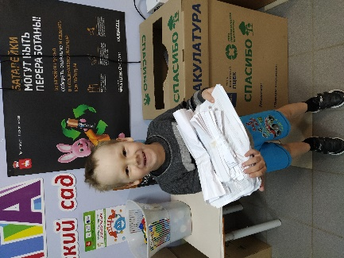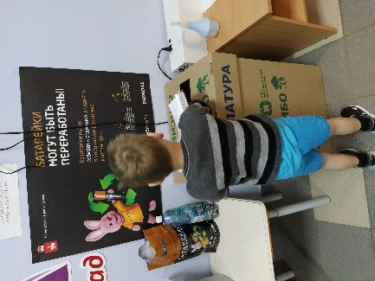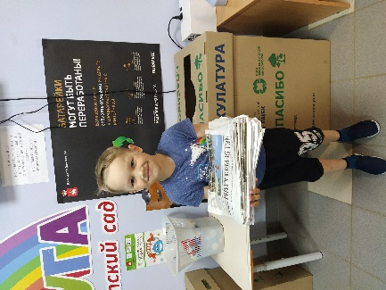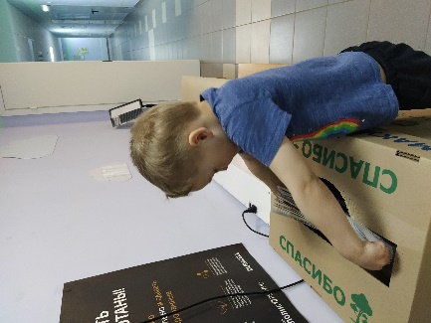

Мы с родителями собирали макулатуру,

Чтобы не вырубали леса.

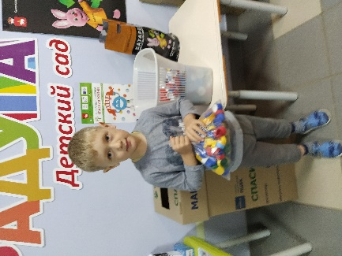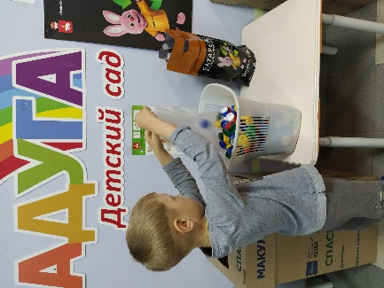

Мы собираем полиэтиленовые крышки, чтобы не засорять окружающую среду.

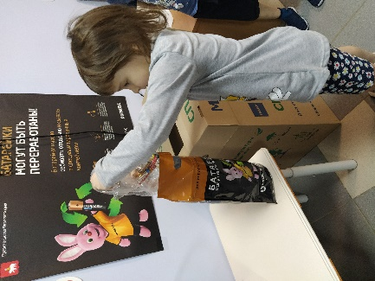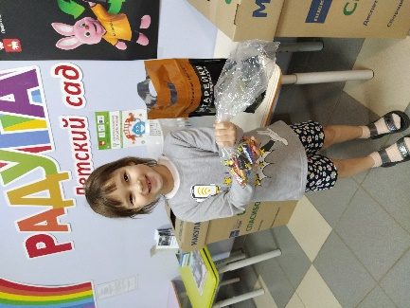

Мы собираем отработанные батарейки, чтобы не отравлять природу.